**Дата:** 16.05.22

**Клас:** 3 – Б

**Предмет:** *Математика*

**Вчитель:** Лисенко О. Б.

**Тема: *Повторення табличного множення і ділення.***

**Мета**: актуалізувати знання учнів з теми «Табличне множення і ділення. Письмове множення на одноцифрове число»; удосконалювати навички розв’язування задач; розвивати обчислювальні навики, логічне і критичне мислення, уяву, увагу, спостережливість, вміння аналізувати і робити висновки; виховувати інтерес до предмета; вміння співпрацювати; виховувати любов до природи і бережливе ставлення до всього живого.

**Хід уроку**

***Користуйтеся презентацією під час опрацювання даної теми уроку або тренажером за посиланням:***

[***https://www.youtube.com/watch?v=jtja-sV-850***](https://www.youtube.com/watch?v=jtja-sV-850)

***В кінці презентації за слайдом ви можете перевірити правильність виконання завдань.***

**1. Організаційний момент.**

***Приготуйте, будь ласка, все, що потрібно для уроку: підручник, зошит, ручку, олівці, лінійку, чернетку.***

***Старанно працюйте. Не забувайте робити хвилинки відпочинку та релаксації під час уроку.***

**2. Актуалізація опорних знань.**

**1) № 650 Усний рахунок . *Обчисли вирази. Додай всі двоцифрові значення.***

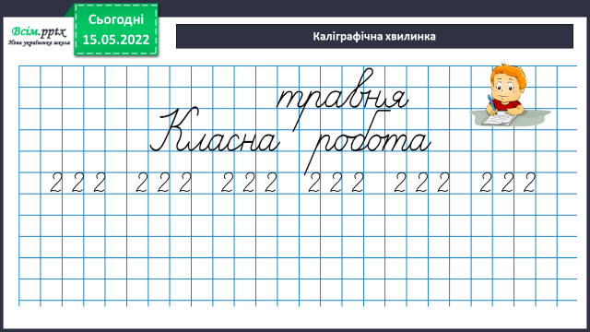***2) Каліграфічна хвилинка.***

**3. Повідомлення теми уроку.**

***— Сьогодні на уроці ми повторимо таблиці множення і ділення.***

**4. Повторення і закріплення знань.**

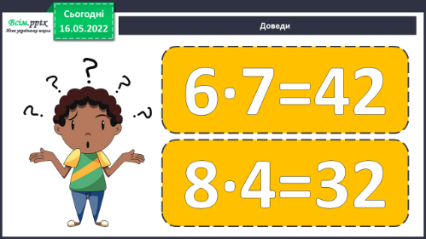**1) Доведи.**

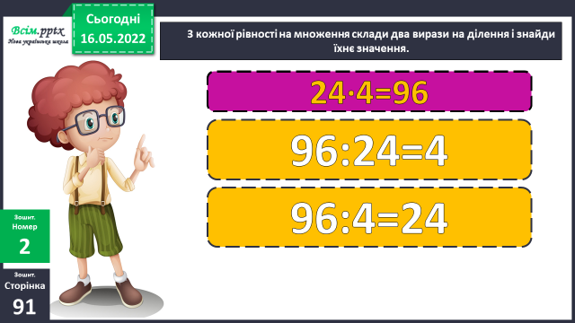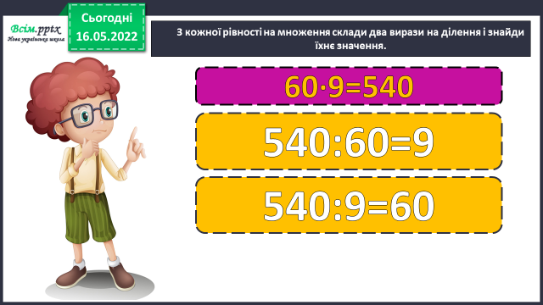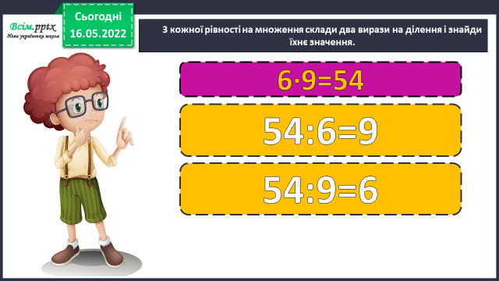**2) З кожної рівності на множення склади два вирази на ділення і знайди їхнє значення.**

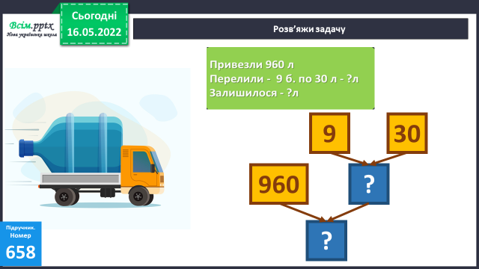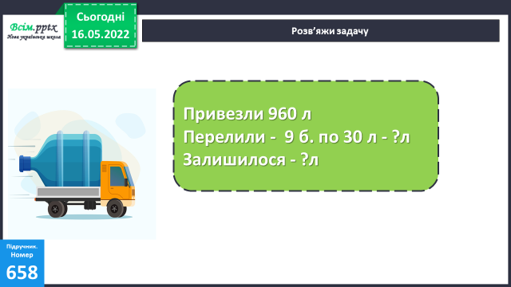**3) №658 *Розв’яжи задачу.***

***Міркування:***

***1) Скільки літрів води перелили?***

***2) Скільки літрів води залишилося?***

**4) №656 *Розв’яжи задачу.***

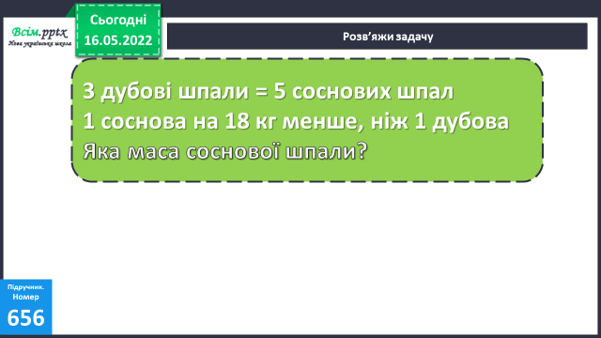

***Міркування:***

**Нехай 1 дубова шпала важить Х кг.**

**Тоді 1 соснова – (Х – 18) кг.**

**Маємо:**

**Х ∙ 3 = (Х – 18) ∙ 5**

**3х = 5х – 90**

**5х – 3х = 90**

**2х = 90**

**х = 45**

**Отже, 1 дубова шпала важить 45 кг.**

**45 – 18 = 27 (кг) – 1 соснова шпала.**

**Відповідь: 27 кг важить 1 соснова шпала.**

**5. Підсумок**

**1) Вправа «Обери цеглинку лего»**

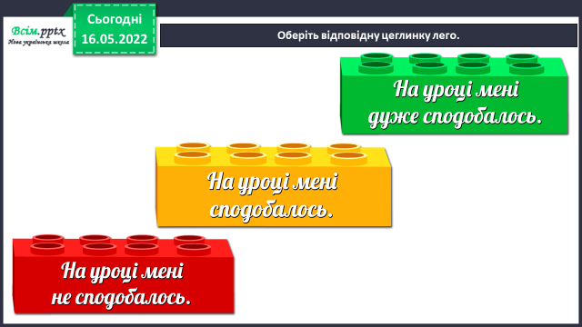

**2) Домашнє завдання.**

**Задача №659, приклади №660.**

**Задача №659**

**Було – 90 л**

**Долили - ? л, 1/3 від**

**Стало - ? л**

**Відлили - ? л, ½ (половину) від**

**Залишилося - ? л**

***Міркування:***

***1) Скільки літрів води долили?***

***2) Скільки літрів води стало в бочці?***

***3) Скільки літрів води відлили?***

***4) Скільки літрів води залишилося в бочці?***

***Роботи надсилайте на Human.***